« Si » – Zaz

Fiche prof

Niveau B1+

|  |  |  |
| --- | --- | --- |
| Thèmes | Les différences dans le monde  L’espoir |  |
| Idées d’exploitations pédagogiques | **Objectifs communicatifs**  Comprendre les paroles d’une chanson  Formuler des hypothèses | **Kommunikative færdigheder** |
| **Objectifs linguistiques**  Le conditionnel | **Sprog og sprogbrug** |
| **Objectifs culturels**  Découvrir une chanson française | **Kultur- og samfundsforhold** |
|  |  |  |
| **Stratégie métacognitive**  Aborder une chanson française pour travailler sur le conditionnel | **Sprogtilegnelse** |
| Temps à y consacrer | 100 minutes |  |

**« Si » - Zaz**

1. **Avant de commencer : Compléter les phrases suivantes en utilisant le conditionnel :**

Si j’étais riche, j’achèterais une grande maison.

Si je savais me battre, je défendrais les plus faibles.

Si j’étais mondialement célèbre, j’irais à tous les défilés de mode ou les matchs de foot.

Si je parlais français couramment, j’apprendrais l’espagnol.

Si on pouvait mettre Paris en bouteille, je mettrais la Tour Eiffel dans mon salon.

[https://encrypted-tbn1.gstatic.com/images?q=tbn:ANd9GcRnwt3OYQDvoSeqORVl0V22J3Skq_8xls4vmPtrW6WLmSZFSJG01g](http://www.google.fr/imgres?biw=1366&bih=651&tbm=isch&tbnid=37yJ3L9Zu9hT4M:&imgrefurl=http://parisvf.com/fr/2011/04/11/avec-des-si-on-mettrait-paris-en-bouteille/&docid=6FHxOSWZKOkVGM&imgurl=http://parisvf.com/wp-content/uploads/2012/12/paris-en-bouteille.jpg&w=67&h=154&ei=IgrRUtaJBuOb0QWRwYGgDA&zoom=1&iact=rc&dur=1275&page=2&start=20&ndsp=28&ved=0CJkBEK0DMBU)

« Avec des « si » on mettrait Paris en bouteille » est une expression française qui signifie qu’à force de suppositions tout est possible.

1. **Regarder le clip sans le son :**
2. Décrire la chanteuse :

Elle a les cheveux longs roux et ondulés. Elle a les yeux bleus très clairs. Elle a de longs cils. Elle a un piercing sur la joue, des boucles d’oreille et un piercing sur le haut de l’oreille. Elle a la peau blanche. Elle a un petit nez, de petites lèvres rouges, parce qu’elle porte du rouge à lèvres. Elle porte un long gilet gris en laine.

1. Dans le clip, on voit une série d’images : compléter les légendes de ces images :

1). Personnes à la sortie des escalators du métro.

2). Jardin d’une maison détruite rempli de déchets.

3). Paysan avec un cheval dans son champ.

4). Femme qui vérifie la qualité du riz.

5). Femme qui arrose son champ.

6). Homme qui cueille des olives.

7). Agriculteur qui sème du riz dans un champ avec ses bœufs.

8). Homme et fillette qui marchent dans un champ.

1. À quels pays renvoient les images suivantes ?

|  |  |
| --- | --- |
| Pays occidentaux | Pays en voie de développement |
| Voitures sur le périphérique  Décharge d’électroménager  Homme qui fait la manche  Personnes allant au travail | Enfants dans une cour d’école  Femme qui vend ses légumes  Femme qui sourit  Homme qui ramène ses bœufs du champ |

1. **Regarder le clip avec le son :**

a). Entourer ce qu’elle pourrait être :

1.[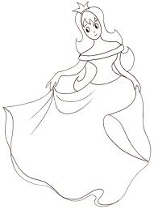](http://www.google.fr/imgres?start=225&sa=X&biw=1366&bih=651&tbm=isch&tbnid=c4ddf-D6ft2x3M:&imgrefurl=http://www.teteamodeler.com/glossaire/mots/glos-p/princesse.asp&docid=EsfDc9fLc5B07M&imgurl=http://www.teteamodeler.com/images/illustration/Image/pavcentral/princesse1.jpg&w=595&h=823&ei=Fx7RUpn2JOmn0QX7rYCQBg&zoom=1&iact=rc&dur=2161&page=8&ndsp=33&ved=0CGgQrQMwITjIAQ) 4.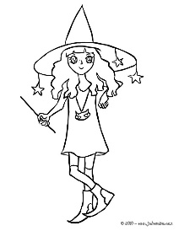 5.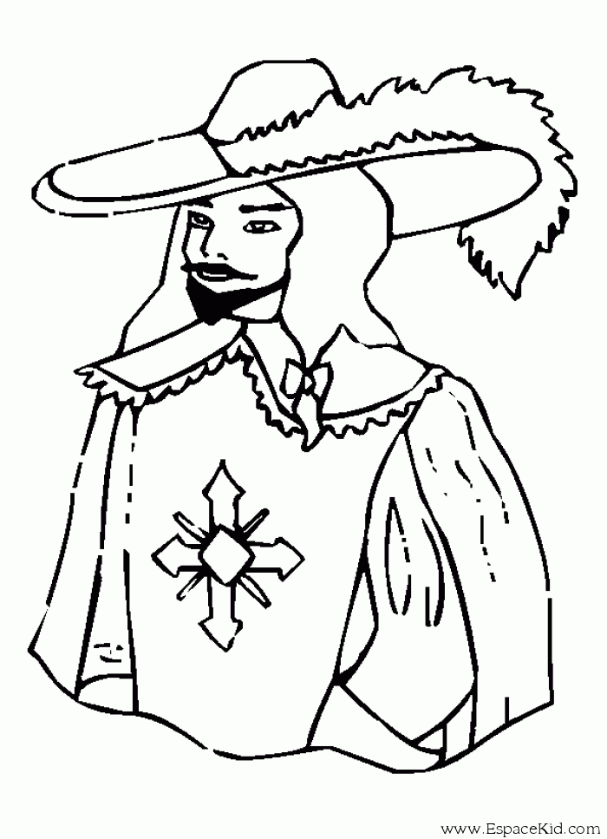

b). Entourer ce qu’elle voudrait avoir :

1. 1000 1000 4. 5. 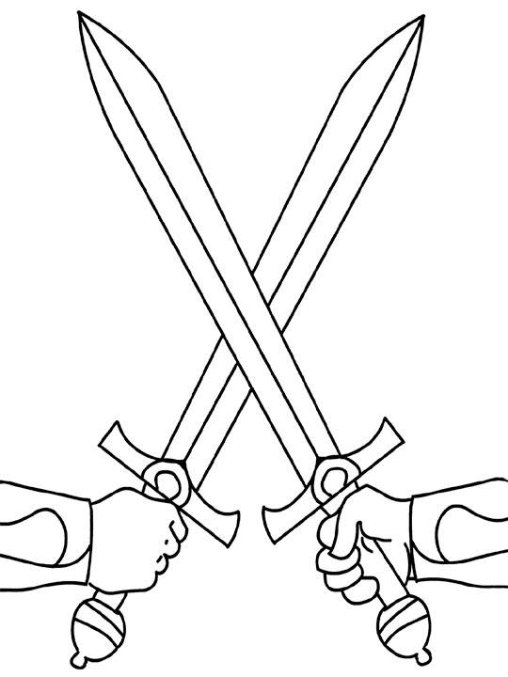

c). Entourer ce qu’elle a :

1. 🎔 2. 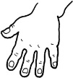 6. 🗣

d). Compléter avec les dernières paroles de la chanson :

Peu à peu, miette à miette,

Goutte à goutte et cœur à cœur.

e). De quoi s’agit-il ?

1. 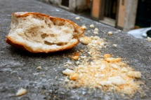 Ce sont des miettes. 2. 🌢 C’est une goutte.

1. **Avec les paroles :**

Si j'étais l'amie du bon Dieu,

Si je connaissais les prières,

Si j'avais le sang bleu,

Le don d'effacer et tout refaire ;

Si j'étais reine ou magicienne,

Princesse, fée, grand capitaine

D'un noble régiment,

Si j'avais les pas d'un géant

Je mettrais du ciel en misère

Toutes les larmes en rivière,

Et fleurirais des sables où filent même l'espoir

Je sèmerais des utopies, plier serait interdit,

On ne détournerait plus les regards.

Si j'avais des milles et des cents,

Le talent, la force ou les charmes,

Des maîtres, des puissants,

Si j'avais les clés de leurs âmes.

Si je savais prendre les armes,

Au feu d'une armée de titans

J'allumerais des flammes

Dans les rêves éteints des enfants,

Je mettrais des couleurs aux peines,

J'inventerais des Éden

Aux « Pas de chances », aux « Pas d'étoiles », aux moins que rien.

Mais je n'ai qu'un cœur en guenille,

Et deux mains tendues de brindilles.

Une voix que le vent chasse au matin.

Mais si nos mains nues se rassemblent

Nos millions de cœurs ensemble,

Si nos voix s'unissaient,

Quels hivers y résisteraient ?

Un monde fort, une terre âme sœur,

Nous bâtirons dans ces cendres

Peu à peu, miette à miette,

Goutte à goutte et cœur à cœur.

Peu à peu, miette à miette,

Goutte à goutte et cœur à cœur.

a). Expliquer :

1. Avoir le sang bleu : être de sang royal, être de la famille du roi ou de la reine.

2. Une utopie : un monde parfait

3. Les maîtres, les puissants : les hommes politiques et les personnes qui gouvernent.

4. Un « pas de chance » : une personne qui n’a pas de chance, qui a des problèmes dans sa vie.

b). Retrouver dans le texte les synonymes de ces mots :

1. Un géant : un titan

2. Un paradis : un Éden

c). Relier ce qu’elle ferait :

Elle transformerait 🌍🌍 les pleurs en cours d’eau.

Elle fleurirait 🌍 🌍 les déserts.

Elle redonnerait 🌍🌍 l’espoir.

d). Quelle serait la solution pour rendre le monde meilleur d’après elle ?

La solution serait que tout le monde se rassemble.

1. **Pour aller plus loin :**

a). Dans cette chanson, le temps utilisé est le conditionnel présent

**Formation du conditionnel présent :**

Radical du futur simple + Terminaisons de l’imparfait

(ais, ais, ait

ions, iez, aient)

Conjuguer le verbe « rêver » au conditionnel présent :

Je rêverais

Tu rêverais

Il, elle, on rêverait

Nous rêverions

Vous rêveriez

Ils, elles rêveraient

b). Et vous, que feriez-vous si vous étiez l’ami du bon Dieu ?